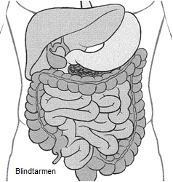**Du har blivit blindtarmsopererad!**

När du kommer hem från sjukhuset gäller följande:

1. Under huden syr vi med tråd som löses upp av sig själv. Inga suturer behöver tas.
2. Såren limmas oftast med vävnadslim på huden.   
   Limmet trillar av efter ca 2 veckor.
3. Under dessa 2 veckor vill vi inte att du badar.   
   Duscha går däremot bra!
4. Var försiktig med fysisk aktivitet och öka aktiviteten gradvis. Räkna med 2-3 veckor innan du kan idrotta som innan operationen.
5. Smärta som uppstår efter operation kan behandlas med Alvedon®/paracetamol eller Ipren®/NSAID i dosering efter din vikt.

Vid allvarligare blindtarmsinflammation kan du behöva antibiotika efter hemgång.   
Recept kommer i så fall skrivas av din behandlande läkare. Oftast planeras inget återbesök efter blindtarmsoperation.

Om du efter hemgång skulle uppleva ökad *smärta*, *rodnad*, *svullnad* runt operationssåren, *kräkningar*, eller *feber* bör du kontakta din vårdcentral eller akutmottagningen.

*Vid kliniken bedrivs flertalet forskningsstudier kring blindtarmsinflammation.   
Om du deltar i en sådan studie får du separat information om det.*